|  |  |  |
| --- | --- | --- |
| **자료배포** | 2024.03.08 | |
| **보도요청** | 배포 이후 | |
| **문의** | 장진혁 과장 T: 02 410 0429  남예주 과장 T: 02 410 9089  김예지 대리 T: 02 410 0411 | Email:  pa@hanmi.co.kr |

**“근 손실 최소화 하면서 체중 25% 이상 감소 기대”**

**한미약품, 차세대 비만치료 삼중작용제 임상 1상 IND 제출**

**<LA-GLP/GIP/GCG, HM15275>**

**한국 식약처에 임상시험계획 제출….1분기 중 美 FDA에도 IND 신청 예정**

**3상 중인 ‘에페글레나타이드’ 이을 차세대 신약…H.O.P 프로젝트 속도 붙어**

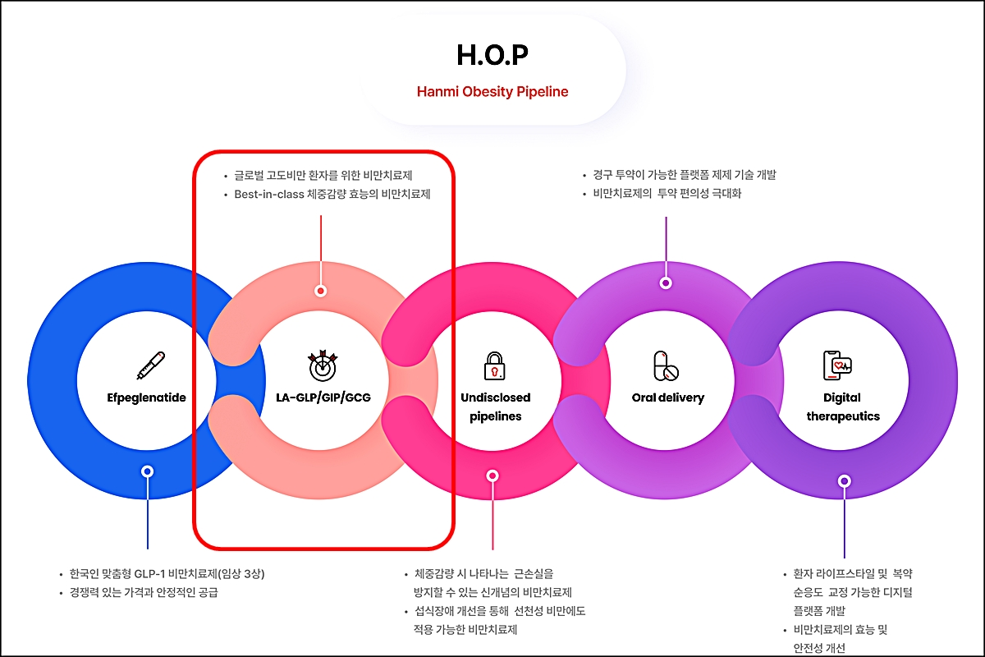

**<사진> 한미약품의 H.O.P 프로젝트(출처 : 한미약품 공식 홈페이지)**

근 손실을 최소화하면서도 25% 이상 체중 감량 효과가 기대되는 한미약품의 차세대 비만 치료 삼중작용제(LA-GLP/GIP/GCG, 코드명 : HM15275)가 임상 1상에 진입한다.

한미약품은 지난 2월 29일 한국 식품의약품안전처에 국내 성인 건강인 및 비만 환자를 대상으로 HM15275의 안전성과 내약성, 약동학, 약력학 특성 등을 평가하는 임상시험계획(IND)을 제출했다고 8일 밝혔다. 한미약품은 한국 식약처에 이어 3월 중 미국 FDA에도 IND를 제출할 계획이다.

HM15275는 한미의 전주기적 비만치료 신약 프로젝트 ‘H.O.P(Hanmi Obesity Pipeline)’에포함된 혁신신약 후보물질로, 현재 임상 3상 개발이 진행 중인 ‘에페글레나타이드’의 혁신을 이어나갈 차세대 신약이다.

HM15275는 한미의 기존 바이오신약 플랫폼 ‘랩스커버리’가 아닌 ‘아실레이션(Acylation)[1]’ 기술이 적용된 비만 신약으로, 글루카곤 유사 펩타이드(GLP-1)와 위 억제 펩타이드(GIP), 글루카곤(Glucagon, GCG) 등 각각의 수용체 작용을 최적화해 비만 치료에 특화되며, 부수적으로 다양한 대사성 질환에 효력을 볼 수 있도록 설계된 것이 특징이다.

GLP-1 수용체 작용제는 포만감을 증가시켜 체중을 감소시키고, 인슐린 분비와 감수성을 개선해 혈당 조절을 원활하게 한다. GIP는 GLP-1 수용체 작용제의 약리학적 이점을 향상시키는 한편, 메스꺼움과 구토, 설사 등 이 작용제의 일반적인 위장관 부작용을 완화할 수 있다. 글루카곤은 포만감 조절과 함께 에너지 소비 및 지질 대사 조절에도 관여한다.

이 세 가지 약리작용을 적절히 활용하면 비만 뿐만 아니라 제2형 당뇨병 및 심혈관 질환에 대한 치료 잠재력을 극대화할 수 있다는 게 한미약품 설명이다.

한미약품은 HM15275가 우수한 체중감량 효능은 물론, 심혈관 및 신장 질환에 대한 개선 효과를 나타내는 ‘차세대 비만치료제’가 될 것으로 기대하고 있다. 앞선 비임상 연구에서 HM15275는 근 손실은 최소화하면서도 수술적 요법에 따른 체중감량 효과에 버금가는 강력한 효능은 물론, 다양한 대사질환 모델에서 기존 비만치료제 대비 우수한 치료 효능을 입증했다.

한미약품은 임주현 사장(한미사이언스 전략기획실장)의 리더십 아래 비만 치료에서부터 관리, 예방에 이르는 전주기적 치료 방법을 모색하는 ‘H.O.P 프로젝트’를 적극 추진해 나가고 있다.

H.O.P 프로젝트에는 에페글레나타이드와 HM15275 외에도, GLP-1 제제 사용시 나타날 수 있는 근육량 손실을 방지해 체중 감량의 퀄리티를 개선하고 요요 현상 억제에 도움을 줄 수 있는 바이오신약, 섭식장애 개선제, 경구용 비만치료제, 비만 예방과 관리에 적용할 수 있는 디지털치료제 등이 포함돼 있다.

한미약품 관계자는 “HM15275에는 한미가 인크레틴 분야에서 20년 이상 연구를 지속하면서 축적한 연구 지식과 노하우들이 집약돼 있다”며 “기존 치료제의 한계를 극복하고 효과를 혁신적으로 높이는 차세대 비만 치료제 개발을 완수할 수 있도록 최선을 다하겠다”고 말했다.

한편 한미약품은 오는 6월 미국에서 열리는 2024 미국당뇨병학회(ADA)에서 HM15275에 대한 여러 건의 주요 연구결과를 발표할 예정이다.

**<끝>**

1. **치료용 펩타이드에 결합된 지방산이 알부민과 결합하여 신장청소율을 감소시키는 기전으로 체내 반감기를 증가시키는 한미의 차세대 지속형 플랫폼 기술.**